Opdracht 1:
Bekijk volgend filmpje door de QR-code te scannen.
https://schooltv.nl/video/windenergie-hoe-maken-ze-van-wind-elektriciteit/#q
HOEK 1: WINDENERGIE
Opdracht 2:
Wanneer je het filmpje bekeken hebt, scan je onderstaande QR-code en los je de vragen op.
https://www.energiegenie.nl/energie-en-bronnen/begrijp-energie/windenergie#infographic_7
Let op! Op deze pagina zal je een foto vinden van de windturbine met allemaal plustekens op. Je mag hier zeker eens naar kijken, maar deze informatie moet je niet kennen. De vragen over hoe een windturbine gemaakt wordt, kan je op het volgende blad in je bundel lezen.
Geef 2 voordelen van windenergie:
Wind zal er altijd zijn en is dus een duurzame energiebron.
Bij de productie van windenergie komen geen broeikasgassen zoals CO₂ vrij.
Windenergie maakt ons minder afhankelijk van olieproducerende landen.
Geef 2 nadelen van windenergie:
Windenergie is er niet altijd evenveel: soms waait het hard, soms waait het zacht. Het is dus minder betrouwbaar.
Het maken van windturbines zelf is duur en veroorzaakt CO₂ uitstoot.
Voor vogels en vleermuizen zijn windturbines gevaarlijk.
De windturbines veroorzaken geluidsoverlast en volgens sommige mensen verstoring van het landschap.
Hoeveel huishoudens kan één moderne windturbine van elektriciteit voorzien?
2000
Omcirkel het juiste antwoord.
Windturbines met twee wieken maken meer/minder geluid dan windturbines met drie wieken.
Opdracht 3:
Lees de tekst ‘Hoe wordt een windturbine gemaakt?’ op pagina 5-6 en los de oefening op.
Een windturbine bestaat uit verschillende onderdelen. Wat is de functie van de verschillende onderdelen? Trek een lijn tussen onderdeel en functie.

Versnellingsbak |  |  |  | Voorste punt, draait in de wind.
Generator |  |  |  | De machinekamer met de generator en de versnellingsbak.
Rotorblad |  |  |  | Zet windenergie om in elektriciteit.
Gondel |  |  |  | De paal van de windturbine.
Neus |  |  |  | Vergroot de draaisnelheid van de as.
Mast |  |  |  | Wiek, blad van de windturbine.
Opdracht 4:
Waarom is een windturbine zo hoog?
Hoe hoger, hoe meer wind, hoe harder hij zal draaien en hoe meer energie hij zal opwekken.
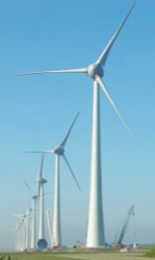
Opdracht 5:
Zet de cijfers van de onderdelen op de juiste plek op de afbeelding.
1
3
- Gondel
- Fundering
- Rotorbladen
- Mast
4

2

Opdracht 6:
Leg aan de hand van onderstaande foto de werking van de windturbine uit.
Maak zeker gebruik van de woorden: dynamo, beweging, opwekken en wind.
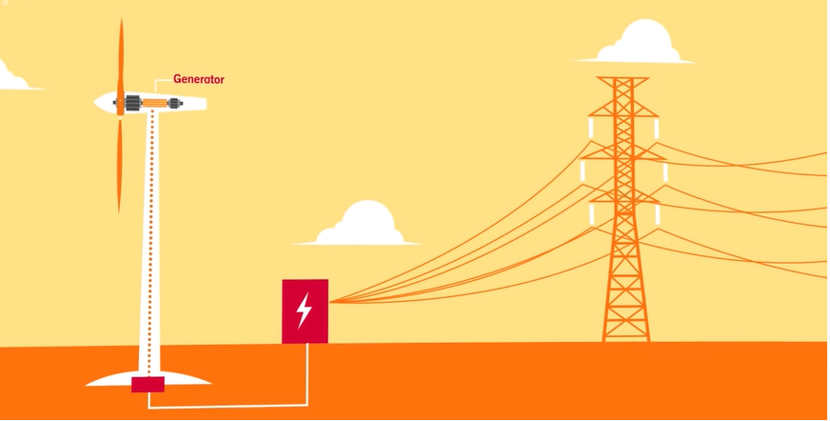
De rotorbladen beginnen door de wind te draaien. Hierdoor wordt er in de windturbine een dynamo in beweging. Deze begint te draaien en zet de generator in beweging. De generator zet de windenergie om in elektriciteit. De energie die de windturbine opwekt gaat naar de elektriciteitskast, die op zijn beurt de elektriciteit naar het net stuurt. Via het net komt de elektriciteit bij ons thuis binnen.

Sneller klaar opdracht: Energie besparen!
Ga op de website die je hebt moeten raadplegen bij opdracht 2 op zoek naar manieren om zelf energie te besparen.
Schrijf de antwoorden op.
……………………………………………………………………………………………………………………………………………………………
……………………………………………………………………………………………………………………………………………………………
……………………………………………………………………………………………………………………………………………………………
……………………………………………………………………………………………………………………………………………………………
……………………………………………………………………………………………………………………………………………………………
……………………………………………………………………………………………………………………………………………………………
……………………………………………………………………………………………………………………………………………………………
……………………………………………………………………………………………………………………………………………………………
……………………………………………………………………………………………………………………………………………………………
……………………………………………………………………………………………………………………………………………………………
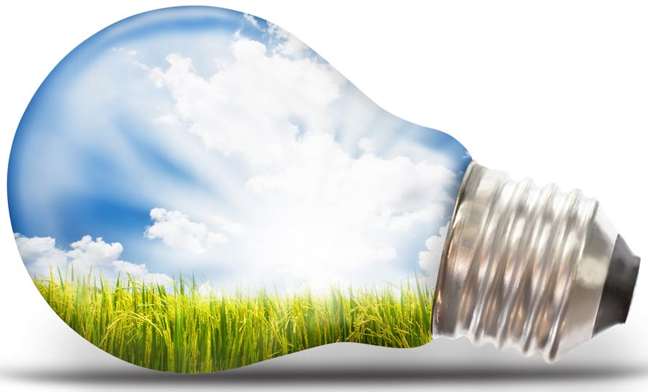
Hoe wordt een windturbine gemaakt?
Een windturbine bestaat uit 3 belangrijke onderdelen: een mast, een gondel en een rotor met de rotorbladen.
De mast staat op de fundering. De fundering ondersteunt de windturbine en zorgt ervoor dat hij stevig blijft staan. Eerst gaan er heipalen diep de grond in, zowel op land als op zee, daarna komt er een voet van beton of staal op. Hier wordt de mast op vastgemaakt. Dwars door de fundering loopt een stroomkabel de turbine in.
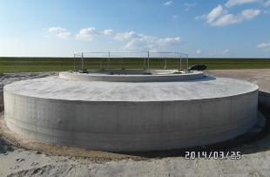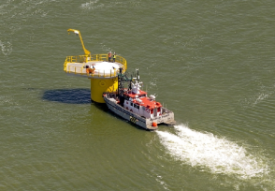

Elke windturbine krijgt een mast op maat. Er bestaan masten van staal en van beton. De mast wordt gemaakt van dikke platen staal die in ringen zijn gesneden of van ringen beton. Die ringen worden aan elkaar vastgemaakt en wit of lichtgrijs geverfd. Zo’n mast is vaak super hoog. Op land zijn ze wel 135m hoog. In de mast van een windturbine zit ook allerlei elektrische apparatuur, een deur en een lift naar boven voor onderhoudsmonteurs.
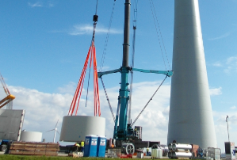

Bovenop de mast zit de gondel. De gondel is de machinekamer van de windturbine. Het is een doos van staal of glasvezel (kunststof) waar de versnellingsbak en de generator in zitten. De versnellingsbak laat de as in de windturbine sneller draaien. De generator zet windenergie om in elektriciteit.
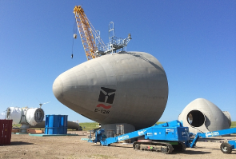

De gondel kan meedraaien met de wind, zodat de neus van de windturbine altijd in de wind staat. De 3 bladen van de windturbine zitten aan elkaar vast met de naaf. De naaf is een verbindingsstuk voor de balden, de gondel en de draaiende as in de gondel.
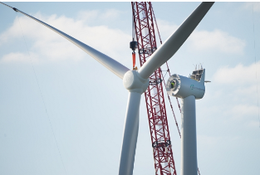

De wieken van een windturbine heten rotorbladen. Ze zijn gemaakt van heel sterk en licht materiaal. Elk rotorblad wordt gemaakt in een mal. Die bladen zijn heel erg groot en lang. Het vervoeren van die rotorbladen naar de plek van bestemming is daarom ook een lastige klus.
